**Riigitee nr 20130**

1. Mullika (27701:001:0966) kinnistu ees olev puurimiskaevik viia kinnistu piiri äärde selliselt, et piki riigiteed kulgev sidetrass jääks 1 m kaugusele kinnistu piirist.

Sidetrass liigutatud kinnistupiirile lähemale.

1. Korrigeerida mõõtjoone kinnituspunkte km 6,21 Mullika kinnistu poolses otsas (mõõt 3,14 ei näita kaugust riigitee kattest).

Mõõt korrigeeritud

1. Mida tähistab alloleval pildil olev ring *.dwg* failis? (km 6,29).-

See oli minul kustutamata jäänud abijoonis. Ring eemaldatud.

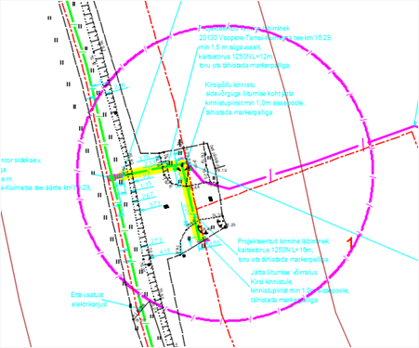

1. Viites „Sidetrass jääb riigitee nr  20130 Vaopere-Tamsi-Kuimetsa tee äärde km`l 6.67-7.24. Paigaldus adraga v.a. kinnised läbiminekud.“ Peaks 7,24 asemel olema 7,08.

Km tähis parandatud.

1. km 7,24 projekteeritud sidekaev viia maksimaalselt kinnistu piiri äärde.

Sidekaev viidud kinnistupiirile lähemale.

1. Lõigus km 7,942–7,965 oleks paigaldada sidetrass piirile lähemale (kulgeks elektrimasti ja tugiposti vahelt).

Sidetrassi asukoht muudetud.

1. Km 7,998 paigaldada sidetrass kinnistupiirile lähemale. Projekteeritud sidetrassi ja olemasoleva sidetrassi ristumine võiks leida asend umbes alloleval pildil tähistatud asukohas (roosa joon).

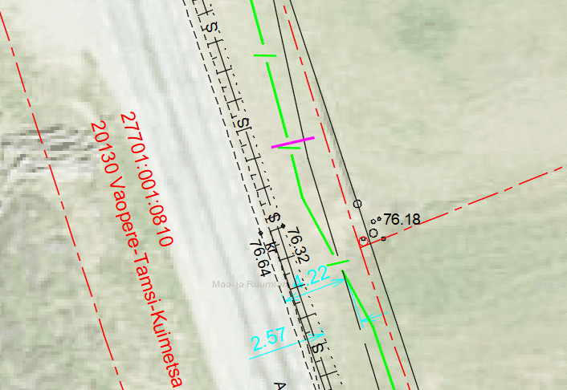

Sidetrassi asukoht muudetud.

1. Tundub, et alloleval pildil tähistatud (roosa ovaal) viide on üleliigne, kuna ristumist sidetrassiga ei toimu.

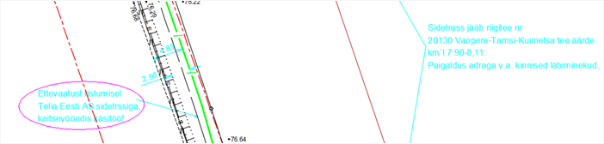

Üleliigne viide kustutatud.

1. km 8,04–8,11 kavandada sidetrass kinnistu piirile lähemale (1 m kaugusele).

Sidetrass liigutatud Telia kaabli kõvalt kinnistupiiri äärde.

**Riigitee nr 14**

1. Projekteeritud kinnine läbiminek riigitee nr 14 Kose-Purila tee ääres lõppeb km 17,68, mitte 17,91. Palun korrigeerida.

Viide parandatud.

1. km 17,68–17,89 on ettenähtud sidetrassi paigaldamine adraga, kus teemaal kasvavad puud ja tee rekonstrueerimise raames on kavandatud need raadata. Kuna suure tõenäosusega paigaldatakse sidetrass enne kui algavad riigitee rekonstrueerimistööd, siis palun näha kas sidetrassi paigaldamine kinnisel meetodil min 1,5 m sügavusele või näha ka sideprojektis ette puude raadamine, et oleks võimalik sidetrassi adraga paigaldada.

Sidetrassi paigaldusviis muudetud kinniseks, 1,5m sügavusele.

1. Riigitee km 17,91 Siku teele minev sidetrass kavandada projekteeritud nõlva alumisest servast min 1 m kaugusele.

Sidetrassi asukoht muudetud.

1. km 18,15-18,25 ja km 18,54–1862 rajada sidetrass kinnisel meetodil min 1,5m sügavusele. Märkida juurde rajamissügavus, arvestada et rajatav sidetrass ei seaks takistusi ega tooks lisakulutusi riigitee rekonstrueerimisele.

Sidetrassi paigaldusviis muudetud kinniseks, 1,5m sügavusele ( Vaka kinnistu ees).

1. km 18,996 varem projekteeritud liiklusmärgi all nihutada sidetrass kinnistu piiri äärde, et ei jääks tulevikus paigaldatava liiklusmärgi alla.

Siderass on 1,0m kinnistupiirist. Pikendatud kinnist läbiminekut ja trassi paigaldussügavus planeeritud liiklusmärgi all 2,5m.

1. km 19,39–19,49 kavandada sidetrass väljapoole projekteeritava teemullet projekteeritud riigitee nõlva alumisest servast min 1,0 m kaugusele.

Sidetrassi asukoht sai paika eelmise märkusega, mis saadeti 5.03.2025

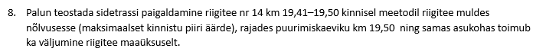

1. km 19,37 (riigiteede nr 14 ja nr 15129 ristmik) kavandada sidetrass ümberpaigaldatava sidetrassi kõrvale (eramaale), mitte ümbertõstetava trassi asukohta.

Sidetrassi asukoht muudetud.

**Riigitee nr 15129**

1. km 33,86 ristub sidetrass kraaviga, mitte truubiga. Korrigeerida viidet asendiplaanil. Märkida asendiplaanile truubis veevoolu suund ning kraavi põhja kõrgus, et oleks võimalik arvestada minimaalset sidetrassi rajamise kõrgust (min 1,0 m kraavi põhjast).

Viide parandatud.

1. Mida tähistab sidetrassi kõrval olev pruun joon kihil KITSENDUS_TRANSPORT?

See näitab riigitee kaitsevööndit, joonisele toodud Maa- ja Ruumiameti kaardilt.

1. km 34,15–34,20 teostada sidetrassi paigaldamine kinnisele meetodil kinnistu piirist min 1,0 m kaugusele

Liigutasin trassi nii lähedale kui sain.

1. Mida tähistab alloleval pildil helesinine joon truubi ümber (km 35,10)?

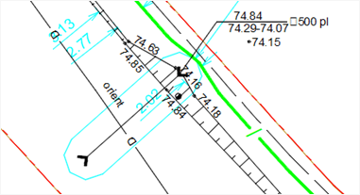

Abijoonis, mis oli jäänud kustutamata- eemaldasin.

1. km 35,51 märkida asendiplaanile truubis veevoolu suund.

Voolusuund lisatud.

1. Mis põhjusel on vajalik rajada alloleval pildil tähistatud (punane ring) puurimiskaevik?

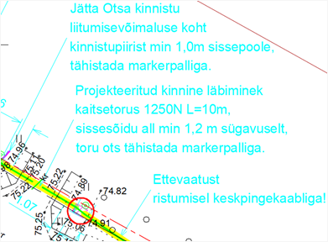

Abijoonis, mis oli jäänud kustutamata- eemaldasin.

1. km 35,75–35,94 kavandada sidetrass teisele poole keskpinge kaablit kinnistu piiri äärde, et puuduks vajadus tööde teostamiseks riigitee mulde nõlvuses.

Sidetrassi asukoht muudetud.

1. km 36,27–36,31 (paremal pool, puude rivi ees) teostada sidetrassi paigaldamine kinnisel meetodil.

Sidetrassi paigaldusviis muudetud.

1. km 36,37 (vasakul pool) rajada ainult üks puurimiskaevik (see, mis jääb kinnistu piirile lähemale).

Puurimismasina jaoks on vaja ruumi ja kiviaia tõttu ei saa puurimiskaeviku asukohta muuta.

1. Vahastu tee 39 // Matsi (27701:001:1143) kinnistule rajada kahe puurimiskaeviku asemel üks puurimiskaevik.

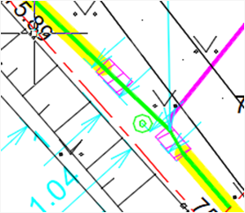

Muudatus tehtud.

1. km 36,64 kavandada puurimiskaevik riigitee mulde nõlvast kaugemale, maksimaalset heki kõrvale (nt asukohta, kus adraga paigaldatav sidetrass läheb Vahastu tee 31//Edela kinnistule).

Puurimiskaeviku asukoht muudetud.

1. Alloleval pildil adraga paigaldatav sidetrass kavandada min 1,0 m kaugusele nõlva alumisest joonest.

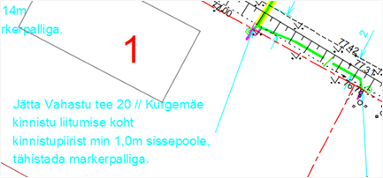

Kinnistuomnik ei andnud nõusolekut. Kumbki kinnistu saab tee alt puurimisega oma trassi, et tagada nõutud kaugust. Sidetrass ristub riigiteega km`l 36.85 ja 36,86.

Kuna Vahastu tee 20 // Kurgemäe kinnistuomanik soovib ka eelmist servituuti tühistada, siis muutus ristumine riigiteega 36.76-> 36,79 ( Vahastu tee 26 juures).

1. Vahastu tee 21 kinnistul (keskel) puudub üks puurimiskaevik. Paremal pool, kus on kavandatud rajada kolm ja vasakul pool, kus on kavandatud rajada kaks puurimiskaevikut kõrvuti lahendada mõlemal juhul ühe puurimiskaevikuga.

Vasakpoolsed kaevikud Vahastu tee 21 krundil kokku tõstetud. Parempoolsed jäävad eraldi, sest ristumised tehnovõrkudega teeks võimalusel avatult.